Министерство образования и науки Российской Федерации
Санкт-Петербургский Политехнический Университет Петра Великого
—
Институт кибербезопасности и защиты информации
Кафедра «Информационная безопасность компьютерных систем»

ЛАБОРАТОРНАЯ РАБОТА № 13

«Защита WEB–сервера от несанкционированного доступа»

по дисциплине «Основы информационной безопасности»

Выполнили
студент гр. 5151001/40001 Антонов Г.Е
Шкилёв М.Т
<подпись>

Преподаватель
ст. преподаватель Орёл Е.М
<подпись>

Санкт-Петербург
2024
1. ЦЕЛЬ РАБОТЫ
Приобретение практических навыков по созданию безопасной рабочей конфигурации web-сервера Apache, исследование функций безопасности web-сервера и механизмов контроля и управления доступам к страницам сайта.
2. ЗАДАЧИ
2.1 Реализовать basic-аутентификацию на сервере
2.2 Разработать программу подбора пароля пользователя, зашифрованного способом base64
  - Разработать программу, которая проверяет задаваемые пароли для пользователя web-сервера.
3. ВВЕДЕНИЕ
3.1 Задача заключается в том, чтобы научиться создавать безопасную рабочую конфигурацию web-сервера Apache.
4. ОПИСАНИЕ РЕШЕНИЯ
Создали файлы .htaccess и .htpasswd. Изначально они пустые. Далее реализовали basis-аутентификацию, изменив файл .htaccess
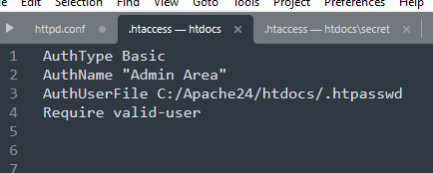

Создали каталоги secret, no secret, some_secret. Для директории secret создали .htaccess. К этой директории имеет доступ только пользователь user1
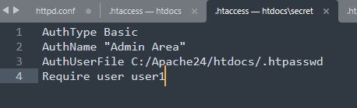
Для директории no_secret. К этой директории имеют все пользователи
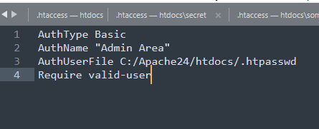
Для директории some_secret. К этой директории имеют доступ только некоторые пользователи.
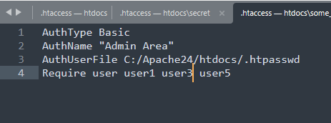
Далее изменил файл htaccess. Все пользователи, которые состоят в группе админ имеют доступ к серверу, а users - нет.
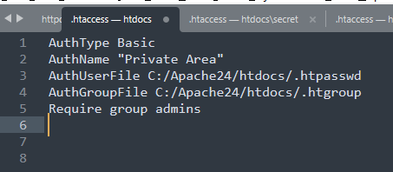
Далее создали программу, которая проверяет соответствует ли пароль, вводимый пользователем, условиям. Если пароль соответствует, то добавляем пользователя в файл .htpasswd
5. ВЫВОДЫ
В ходе лабораторной работы были получены навыки работы с базовыми алгоритмами web-сервера Apache, создания его безопасной рабочей конфигурации, проведено исследование функций безопасности web-сервера и механизмов контроля и управления доступом к страницам сайта. Также исследован алгоритм base64 и получены базовые навыки по его декодированию.
6. ОТВЕТЫ НА ВОПРОСЫ
- При работе с web-приложениями web-сервер выполняет функции: хранение набор программ и данных, которые передаются пользователям, осуществление вычислений, предоставление ресурса.
- Web-сервер отличается от обычного приложения тем, что они не зависят от программной и аппаратной среды, могут работать с большим количеством клиентов, являются кроссплатформенными, требуют подключения к интернету и web-браузера.
- При работе механизма контроля доступа к web-страницам сайта, размещенного на web-сервере Apache, были использованы конфигурационные файлы: .htpasswd (содержащит пароли для доступа к ресурсу), httpd.conf (содержит директивы, управляющие работой сервера), .htaccess (является подобием httpd.conf, но действует только на каталог, в котором находится, и на его дочерние каталоги).
- Процесс basic-аутентификации со стороны клиента: При пропуске ввода пароля или его некорректного ввода сервер отвечает заголовком “401 Unauthorized”. В том случае, когда web-браузер получает от сервера данное сообщение, то он должен будет отобразить пользователю диалоговое окно с требованием ввести имя пользователя и пароль. Затем клиент повторяет ввод. Далее web-браузер должен повторить запрос к серверу и направить серверу имя пользователя и пароль. Web-сервер повторно проверяет имя пользователя и пароль. При корректном вводе разрешает доступ, в противном случае вновь отвечает сообщением “401 Unauthorized”.
- Безопасность web-сервера Apache при basic-аутентификации позволяет порушить хранение паролей в файле .htpasswd в открытом виде, он состоит из малого количества символов, не содержит специальных символов, цифр или букв различного регистра. Для того чтобы избежать этого, следует использовать надежный пароль, содержащий различные цифры, спецсимволы и буквы разных регистров, а также предварительной проверки команд, с которыми запускается утилита .htpasswd.

